主題十一.十二—見識淺薄、解決問題 姓名：【 】
一、寫出和『井』有關的成語：
（ ）（ ）（ ）
二、填入適當的成語：
1.想要徹底解決她遲到的問題，（ 釜 ）
的辦法就是要養成早睡早起的習慣。
2你不要為明天憂慮，（兵 ），
問題總會有解決的辦法的。
三、成語電路板：文字就像電路要排列才有意義，請用箭頭
畫出正確的通路，開始的地方要做記號，如例題：

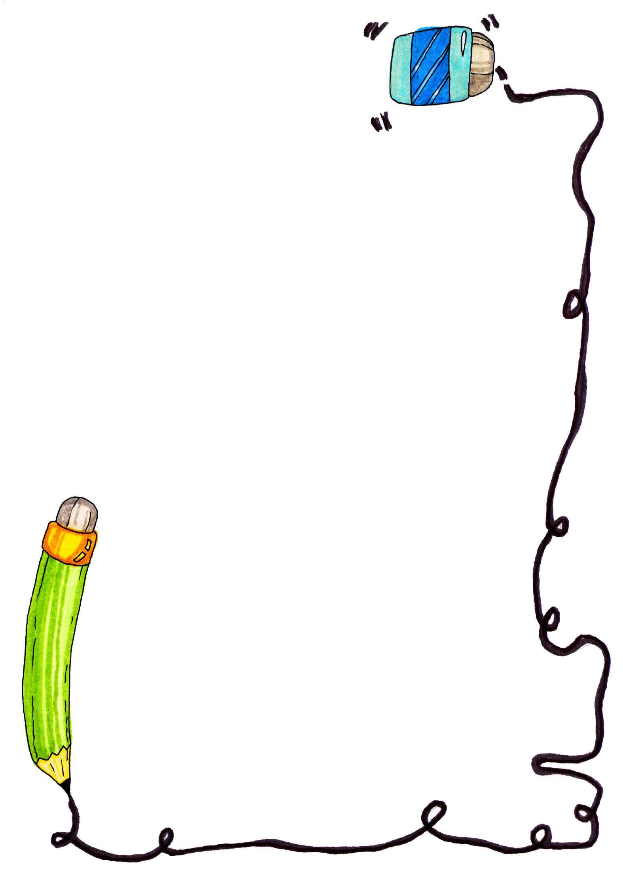
夜 自

大 郎
光 目

豆 如
寡 聞

孤 陋
揚 湯

沸 止
藥 症

下 對
窺 以

天 管
逐 夸

父 日
見 多

少 怪

